### مقدمة

خلال النصف الأول من عام 2015 (1 يناير حتى 30 يونيو 2015)، تم رصد وأرشفة 158 حادثة منفصلة عبر السكك الحديدية في مصر، موزعين عبر 20 محافظة، حيث سقط فيها 146 حالة وفاة و 114 مصاب، وذلك وفقاً لمنهجية الرصد والأرشفة المُوضحة بالأسفل، علماً بأنه تم رصد وأرشفة حوادث القطارات عبر الخطوط الحديدية أو في المزلقانات مما نجم عنها خسائر بشرية أو تلفيات كبيرة فقط، وهي لا تشمل حوادث الطرق وباقي وسائل النقل البري.

للاستفسار أو المتابعة بشأن أية معلومات أو تعديلات أو إضافات في محتوى الملف، يرجى التواصل عبر البريد الإلكتروني daftar.ahwal@gmail.com.

للاطلاع على التقرير كاملا من [هنا](http://daftarahwal.com/2016/12/20/rail-accidents-abstract-ar/).

### أقسام التقرير

### المنهجية والمعايير

من [هنا](http://daftarahwal.com/2015/09/19/rail-accidents-methodology-ar/)

### أرشيف معلوماتي – قاعدة البيانات

من [هنا](http://daftarahwal.com/2017/02/22/rail-accidents-database-ar/)

### تحليل إحصائي – جداول إحصائية

من [هنا](http://daftarahwal.com/ar/2015/09/19/rail-accidents-statistics-ar/)

### رسوم بيانية

من [هنا](http://daftarahwal.com/ar/2015/09/19/rail-accidents-visual-ar/)

### ****المنهجية والمعايير****

## المنهجية ومعايير التقسيم والتصنيف

[الإطار العام](http://daftarahwal.com/ar/about-us-ar/methodology-ar/) لمنهجية الرصد والأرشفة

### بشأن حوادث السكك الحديدية في مصر:

* حادثة السكك الحديدية: تم اعتبار أنها هي الحادثة التي حدثت علي قضبان خطوط السكك الحديدية، حيث أنها تشمل حوادث المزلقانات أيضاً، وذلك مما تم خلالها إصابة أو وفاة مواطن أو مجموعة من المواطنين بشكل جماعي، أو حوادث لم تتسبب في وقوع أية خسائر بشرية ولكن نجم عنها تلفيات كبيرة، وتم استبعاد ما دون ذلك، وهي لا تشمل حوادث الطرق وباقي وسائل النقل البري.
* جميع المعلومات الواردة في الملف هي وفقاً لمصادر المعلومات التي تم الاستعانة بها (مصادر ثانوية وليس معلومات تم التحقق منها من مصادرها الأولية)، كما تم توضيحها في الأرشيف المعلوماتي، والتي جاءت عبر وسائل إعلامية غالبيتها نقلاً عن جهات أمنية.

### بشأن الاختلاف بين الأرقام الرسمية وأرقام دفتر أحوال:

* في أرقام دفتر أحوال، تمت الاستعانة بمصادر ثانوية في عمليات الرصد والأرشفة حيث أن البيانات ومصادرها موضحة تفصيلياً في الأرشيف المعلوماتي، أما عن الأرقام الصادرة عن الجهاز المركزي للتعبئة والإحصاء أو الأرقام الرسمية الحكومية عموماً فهي مجرد أعداد إجمالية غير منشور أو معلوم مدى دقتها وسلامة منهجيتها العلمية في الحصر والأرشفة والإحصاء ولا تفاصيلها والمحتوى الخام للبيانات، كما أنه غير معلوم المعايير المُتبعة لاحتساب وإدراج الحالات وهل هي تشمل أيضاً الحوادث الخفيفة من أعطال وتلفيات محدودة لقطع السكك الحديدية والقطارات أم لا، حيث أن أغلب الأرقام الرسمية غير متناسبة بين إجمالي عدد الحوادث وعدد الخسائر البشرية، كما يُلاحظ أنه هناك تناقضاً كبيراً في بعض الأرقام الصادرة من مؤسسات مختلفة داخل الدولة.
* تؤكد “دفتر أحوال” هنا أن الغرض الأساسي للإصدارات المعلوماتية هو دعم الحق في المعرفة وإتاحة المعلومات وبناء قواعد بيانات – ولو بشكل محدود مبدئياً- تتطور وتتمدد مع الوقت، كما أنه هناك أهدافاً في إطار خدمة الباحثين والأكاديميين والصحفيين – وربما صناع القرار- من أجل دراسة وتحليل كل المعلومات المرتبطة بتلك النوعية من الحوادث. ومستقبلاً بالنسبة لدفتر أحوال سيتم محاولة مد إطار ونطاق المصادر التي يتم الاستعانة بها.

### تم تقسيم نوع الحادثة لعدد من الأنواع كالآتي:

1. قطار يصدم مواطن: في حالة قطار يصدم شخص واحد مما يؤدي لوفاته أو إصابته.
2. قطار يصدم مواطنين: في حالة قطار يصدم عدد من المواطنيين بشكل جماعي ويسبب خسائر بشرية جماعية.
3. اشتعال النيران بقطار: في حالة اشتعال النيران في قطار أو إحدى عرباته سواء بفعل فاعل أو بمحض الصدفة.
4. اصطدام قطار بوسائل مواصلات: في حالة اصطدام قطار بوسائل المواصلات المختلفة مما يؤدي لسقوط حالات وفاة أوإصابات أو حدوث تلفيات.
5. خروج قطار عن مساره: في حالة خروج قطار عن خط سيره، مما أدي لسقوطوفيات أو إصابات أو حدوث تلفيات.
6. غير محدد: في حالة عدم التمكن من التوصل إلى السبب المباشر للحادثة.

### تم تقسيم درجة ضرر الحادثة كالآتي:

1. وفيات فقط: وذلك في حالة حدوث حالات وفاة نتيجة الحادثة.
2. إصابات فقط: وذلك في حالات إصابة نتيجة الحادثة.
3. وفيات وإصابات: وذلك في حدوث حالات وفاة مع إصابات نتيجة لحادثة جماعية.
4. بدون وقوع خسائر بشرية: في حالة اقتصار النتائج على التلفيات فقط وعدم وقوع أي خسائر بشرية بين المواطنين سواء وفيات أو إصابات.

### التقسيم الجغرافي للحوادث وفقا لمحافظات الجمهورية وأقاليمها الجغرافية

تم تقسيم المحافظات لأقاليم جغرافية كما يلي:

1. المحافظات المركزية (القاهرة، الجيزة، الإسكندرية).
2. محافظات الدلتا (القليوبية، الدقهلية، الشرقية، الغربية، المنوفية، البحيرة، كفر الشيخ، دمياط).
3. مدن القناة (بورسعيد، الإسماعيلية، السويس).
4. محافظات الصعيد (الفيوم، بني سويف، المنيا، أسيوط، سوهاج، قنا، الأقصر، أسوان).
5. المحافظات الحدودية (شمال سيناء، جنوب سيناء، مطروح، البحر الأحمر، الوادي الجديد).

**تحليل إحصائي**

للاطلاع على التقرير كاملا من [هنا](http://daftarahwal.com/2016/12/20/rail-accidents-abstract-ar/).

(لعرض الصور بحجم كامل يرجى الضغط عليها)

1- حسب شهر الحادثة وعدد المتوفين والمصابين

[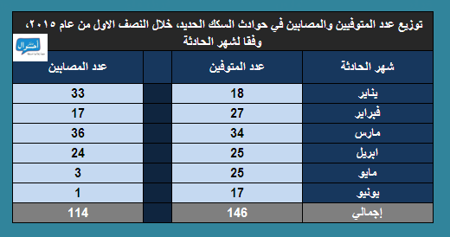](https://daftarahwal.files.wordpress.com/2015/09/14.png)

2- حسب شهر الحادثة ومحافظة الواقعة والإقليم الجغرافي

[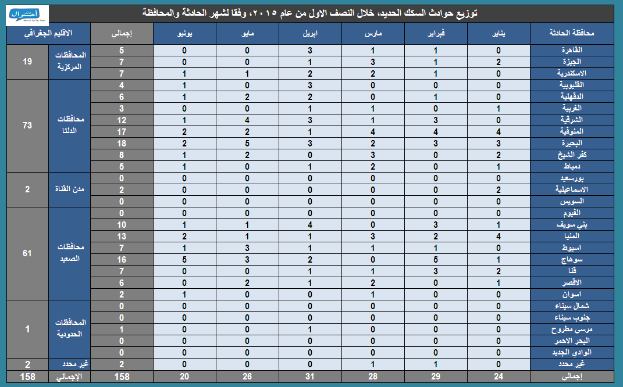](https://daftarahwal.files.wordpress.com/2015/09/9.png)

3- حسب شهر الحادثة ونوع الحادثة

[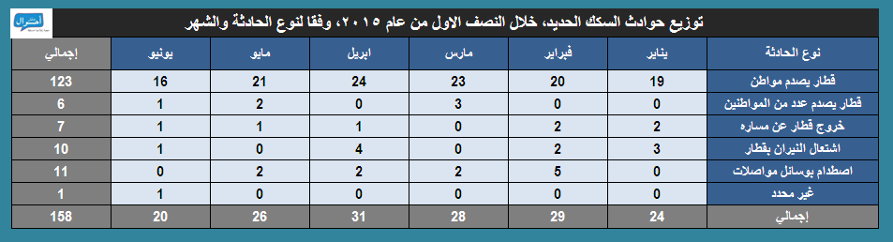](https://daftarahwal.files.wordpress.com/2015/09/13.png)

4- حسب محافظة الواقعة ونوع الحادثة

[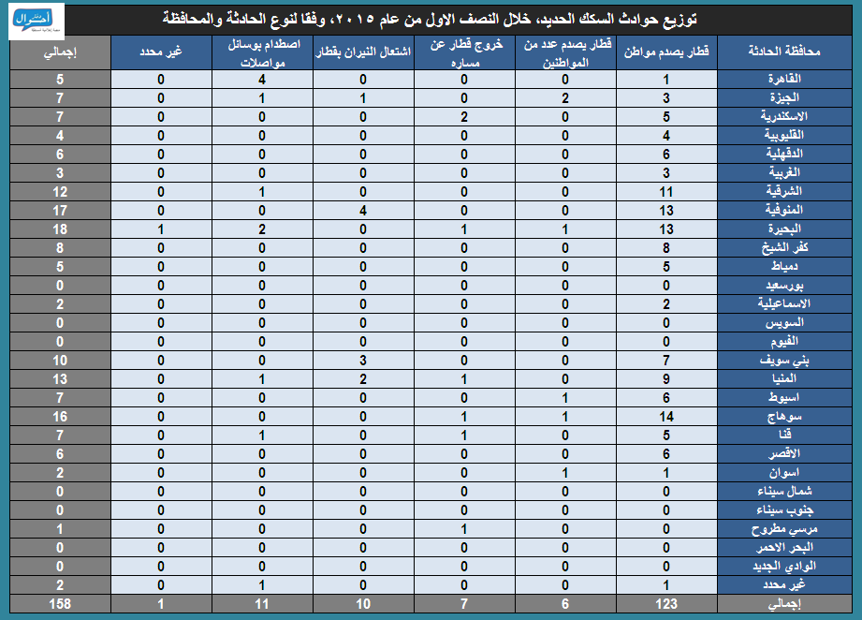](https://daftarahwal.files.wordpress.com/2015/09/10.png)

5- حسب شهر الحادثة ودرجة ضرر الحادثة “تمثل عدد الوقائع وليس إجمالي عدد الخسائر البشرية”

[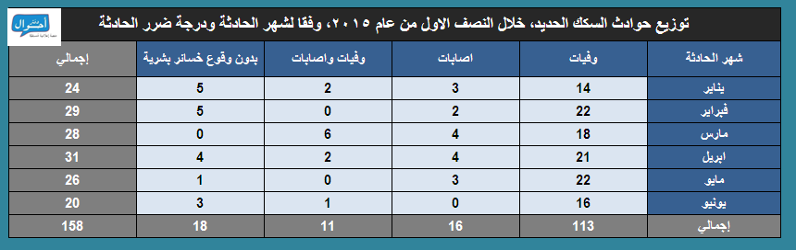](https://daftarahwal.files.wordpress.com/2015/09/11.png)

6- حسب شهر الحادثة ودرجة ضرر الحادثة “تمثل عدد الوقائع وليس إجمالي عدد الخسائر البشرية”

[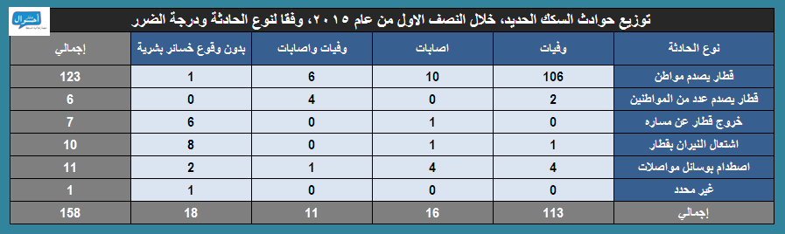](https://daftarahwal.files.wordpress.com/2015/09/12.png)

**رسوم بيانية**

للاطلاع على التقرير كاملا من [هنا](http://daftarahwal.com/2016/12/20/rail-accidents-abstract-ar/).

(لعرض الصور بحجم كامل يرجى الضغط عليها)

1- توزيع عدد الحوادث وفقاً للإقليم الجغرافي

[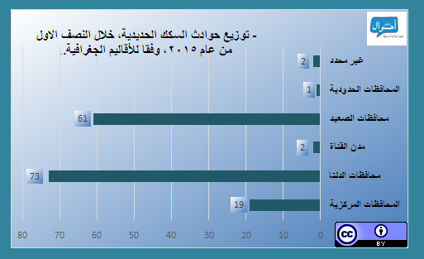](http://daftarahwal.com/wp-content/uploads/2016/02/d8a7d984d8a7d982d984d98ad985.png)

2- توزيع عدد الحوادث وفقاً لشهر الواقعة

[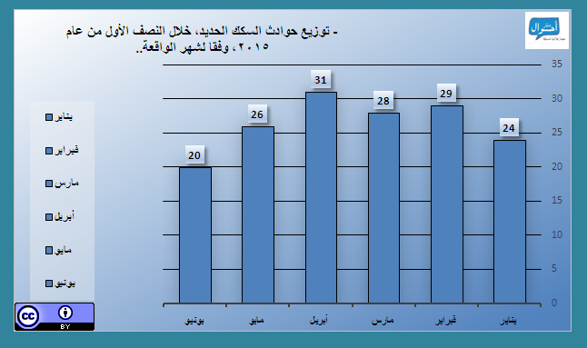](http://daftarahwal.com/wp-content/uploads/2016/02/d8a7d984d8b4d987d8b1.png)

3- توزيع عدد المتوفين والمصابين وفقاً لشهر الواقعة

[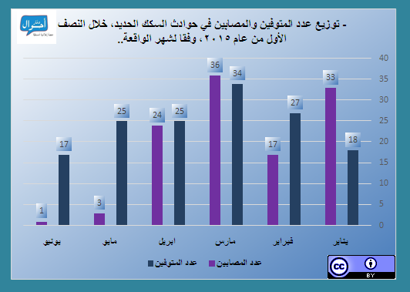](http://daftarahwal.com/wp-content/uploads/2016/02/d8a7d984d8b4d987d8b1-d988d8a7d984d8b9d8afd8af.png)

4- مقارنة أعداد المتوفين والمصابين

[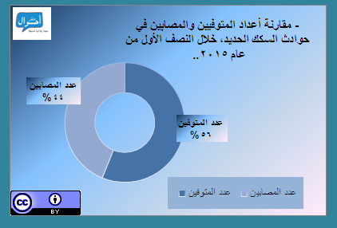](http://daftarahwal.com/wp-content/uploads/2016/02/d8a7d984d8b9d8afd8af.png)